2023211Z5K4

如图所示，质量为*M*的长木板静止在光滑水平面上，上表面*OA*段光滑，*AB*段粗糙且长为*l*，左端*O*处固定轻质弹簧，右侧用不可伸长的轻绳连接于竖直墙上，轻绳所能承受的最大拉力为*F*。质量为*m*的小滑块以速度*v*从*A*点向左滑动压缩弹簧，弹簧的压缩量达到最大时细绳恰好被拉断，再过一段时间后长木板停止运动，小滑块恰未掉落。重力加速度为*g*。则(　　)

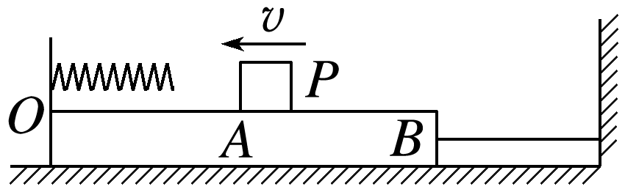

A．细绳被拉断后瞬间木板的加速度大小为

B．细绳被拉断瞬间弹簧的弹性势能为*mv*2

C．弹簧恢复原长时滑块的动能为*mv*2

D．滑块与木板*AB*间的动摩擦因数为